SC6113 系统架构图与集成说明（Member E）

0. 架构图
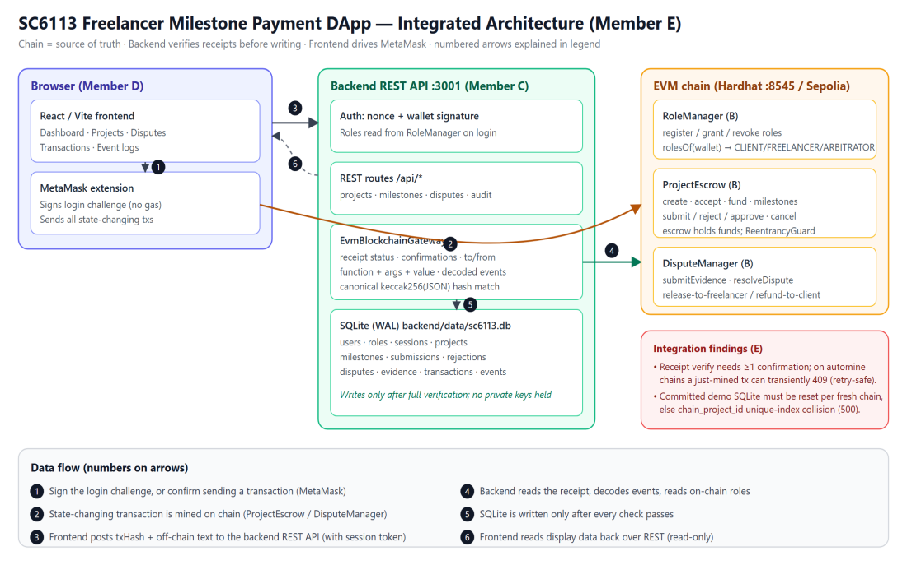
SC6113 系统架构图
图片来源：docs/E-architecture.png（位图，可直接插入 PPT/报告）与 docs/E-architecture.svg（矢量源）。图中编号箭头 1-6 的含义见底部 Data flow 图例，详细文字说明见下文 §2。
交付物：E「架构图」。
基于 D-integration 分支实际代码（contracts / backend / frontend）整理，非推测。

1. 组件与职责

组件 | 负责人 | 技术栈 | 职责
智能合约 RoleManager / ProjectEscrow / DisputeManager | B | Solidity 0.8.24 + Hardhat | 资金托管、角色、项目/里程碑/争议状态机的最终依据；所有资金变动只发生在链上
后端 REST API | C | TypeScript + Express 5 + node:sqlite | 钱包 nonce/签名登录、链下正文存储、链上回执核验（发送者/目标合约/函数/参数/金额/事件逐项比对）、SQLite 记录
数据库 | C | SQLite（backend/data/sc6113.db，WAL 模式） | 用户/角色/会话/项目/里程碑/提交/拒绝/争议/证据/交易/事件表；启动时自动建表迁移
前端 | D | React + Vite + ethers v6 + MetaMask | 三角色界面、发起 MetaMask 交易、交易确认后再把 transactionHash 与链下正文提交后端

2. 混合架构数据流（核心）
- 前端通过 MetaMask 向 B 的合约发送交易（创建/接受/注资/提交/审批/争议/裁决…）。
- 交易被挖出后，前端把 transactionHash + 链下正文（项目说明、提交 note、拒绝理由、争议描述、证据、裁决）发给 C 的 REST API。
- 后端用 EvmBlockchainGateway 读取该哈希的回执，校验：回执存在且 status=1、确认数达标、to 是目标合约、from 等于登录钱包、函数名在白名单内、关键参数（含 keccak256 规范哈希）与请求体一致、value 与项目金额一致；再解码事件（如 ProjectCreated/MilestoneAdded/DisputeRaised）。
- 全部通过才写 SQLite；任一不符返回 4xx 且不写库（因此对时序类 409 重试是安全的）。
- 后端不持有私钥、不代用户发交易；登录签名不是链上交易、不耗 gas。
规范哈希约定（B/C/D 一致）：keccak256(toUtf8Bytes(JSON.stringify(value)))，属性声明顺序固定；日期用 YYYY-MM-DD 转 UTC 零点 unix 秒。

3. 架构图（Mermaid 源，GitHub 可直接渲染）
flowchart LR
subgraph Browser["浏览器"]
UI["React/Vite 前端 (D)<br/>Dashboard / Projects / Disputes / Transactions / Events"]
MM["MetaMask 扩展<br/>签名登录 + 发送交易"]
end
subgraph Backend["C 后端 Express :3001"]
AUTH["nonce + 签名鉴权<br/>会话 token"]
API["REST API<br/>/api/projects /milestones /disputes ..."]
VERIFY["EvmBlockchainGateway<br/>回执/事件/参数核验"]
DB[("SQLite<br/>backend/data/sc6113.db")]
end
subgraph Chain["EVM 链 (Hardhat localhost :8545 或 Sepolia)"]
RM["RoleManager"]
PE["ProjectEscrow"]
DM["DisputeManager"]
end

UI -->|"1 请求签名/发送交易"| MM
MM -->|"2 状态变更交易上链"| PE
MM -.->|"角色注册/裁决"| RM
MM -.->|"证据/裁决"| DM
UI -->|"3 txHash + 链下正文 (REST, Bearer)"| API
API --> AUTH
API --> VERIFY
VERIFY -->|"4 读回执/解码事件/读角色"| Chain
API -->|"5 核验通过才写库"| DB
UI -->|"6 读展示数据 (REST)"| API

4. 关键设计点
- 链上是真相源：金额、状态迁移、权限（onlyClient/onlyFreelancer/onlyArbitrator、ReentrancyGuard、pause）全部由合约强制；后端与前端只是记录与展示。
- 角色来自链上：登录时后端读 RoleManager.rolesOf(wallet)，一个钱包可持多角色；未注册钱包在 nonce 步骤即 403。
- 链上 ID 与本地 ID 并存：项目/里程碑/争议同时保存链上 ID（chain_project_id 等）与本地 UUID，事件表保存 block/txIndex/logIndex 便于溯源。
- 金额双存：ETH 十进制字符串 + wei 字符串，避免浮点误差。
- 已知边界：GET /api/disputes 不返回 chainDisputeId（前端与测试脚本从 DisputeRaised 事件/回执解析，与 D 的实现一致）；核验被拒时链上与库中状态会故意保持分叉（链上已发生、库中不记录），由业务后续动作（如 reject/重提交）收敛。

5. 相关既有图（B/C/D 产出，可直接引用）
- 合约交互图：contracts/docs/diagrams/contract-interaction.svg
- 正常支付时序：contracts/docs/diagrams/normal-payment-sequence.svg
- 争议时序：contracts/docs/diagrams/dispute-sequence.svg
- 项目/里程碑状态机：contracts/docs/diagrams/project-state-machine.svg、milestone-state-machine.svg

